## 中国矿业大学计算机学院

**16 级本科生课程设计报告**

课程名称 程序设计综合实验

报告时间 2017.12.14

学生姓名 宋建成

学 号 08163170

专 业 计算机科学与技术

任课教师 张艳梅

## 任课教师评阅

|  |  |  |
| --- | --- | --- |
|  | | |
| 设计报告成绩（40%） | 软件代码成绩（60%） | 总成绩 |
|  |  |  |

|  |  |  |  |
| --- | --- | --- | --- |
| 教师签名 |  | 日 期 |  |

**实验三 拼图游戏**

1 系统概述

* 本项目目标是设计开发一个支持鼠标拖动拼图的游戏并打乱顺序后放置在不同的图片框中，用户使用鼠标点击图片框中的图片或使用键盘的上下左右键进行图片块的移动，拼图成功后，系统会自动补全空白块。

2 系统设计

2.1 设计目标

设计开发一个支持鼠标单机及键盘按键移动拼图的游戏软件Puzzle，软件能够自动对加载的图片进行分割，并打乱顺序后放置在不同的图片框。

2.2 设计分析与算法流程

程序开始后，利用 python 的tkinter 库实现最初的界面，界面上有若干个功能按钮（开始游戏， 查看原图， 切换图片，修改拼图格数）。单机这些按钮即可开始相应的功能。 （切换图片只能在已定的若干张图片中顺序切换）

2.3 界面设计

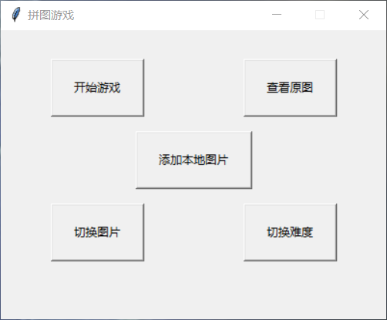

2.4 关键类图

因为本实验我并没有用 c# 语言，在用python 实现的过程中并没有定义类，如果强行定义一个类也可以，但就本实验而言意义不大，所以没有关键类图。

3 系统实现（运行调试）

开始游戏：

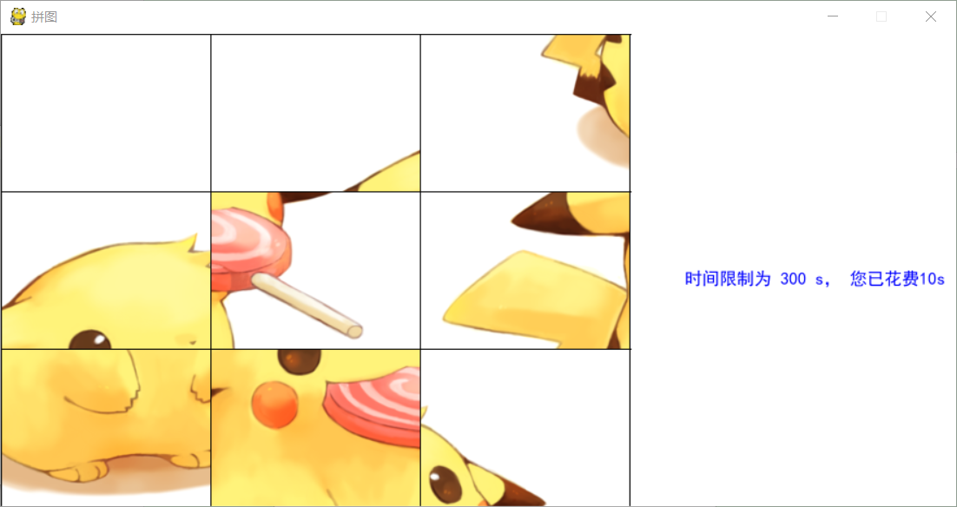

拼图成功（开始游戏后的空白块会在拼图成功后自动补全）：

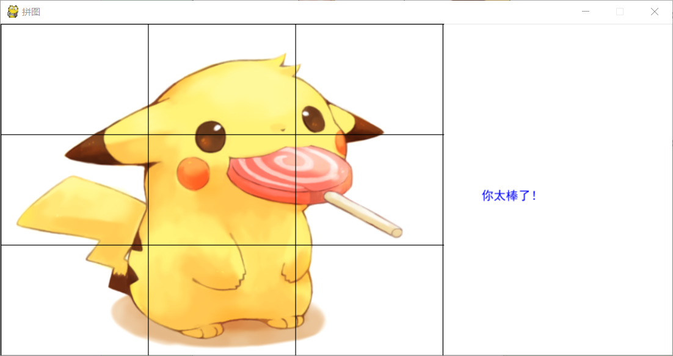

拼图失败：

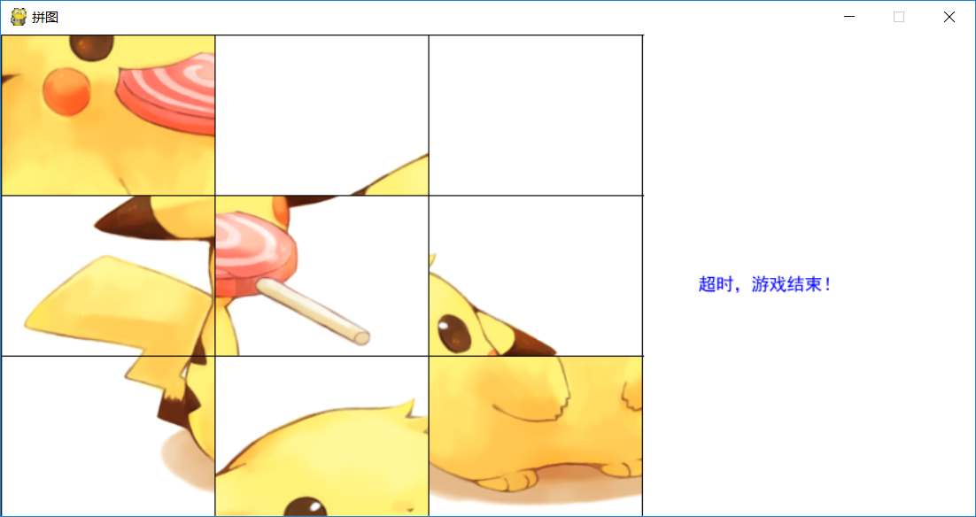

切换图片（通过查看原图功能来查看效果）：

切换前：

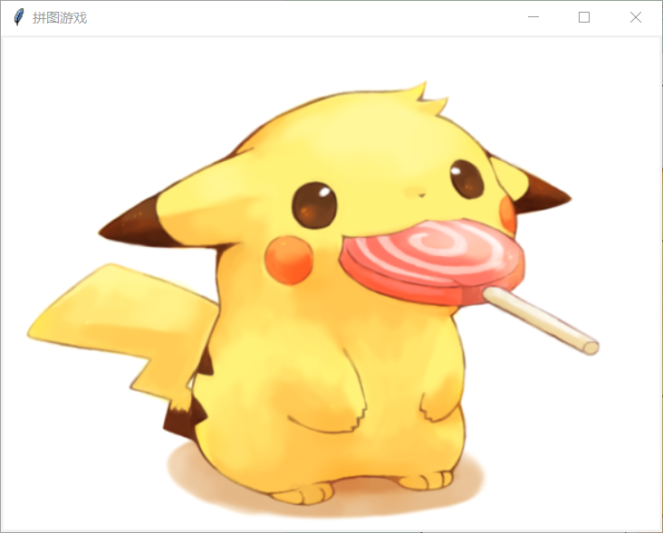

切换后：

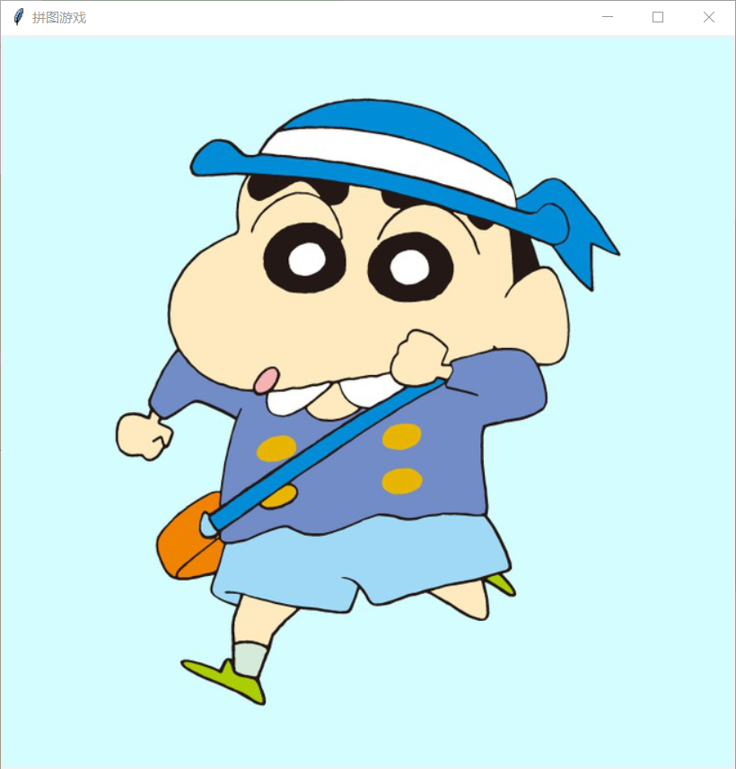

4 系统扩展

可自定义难度：

可以自己修改图片切割的数量，

1. 先进入相应功能界面（样式没调，有点丑）

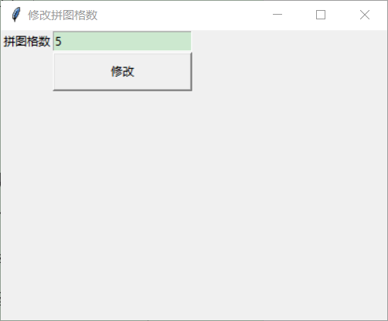

1. 再进入游戏查看效果

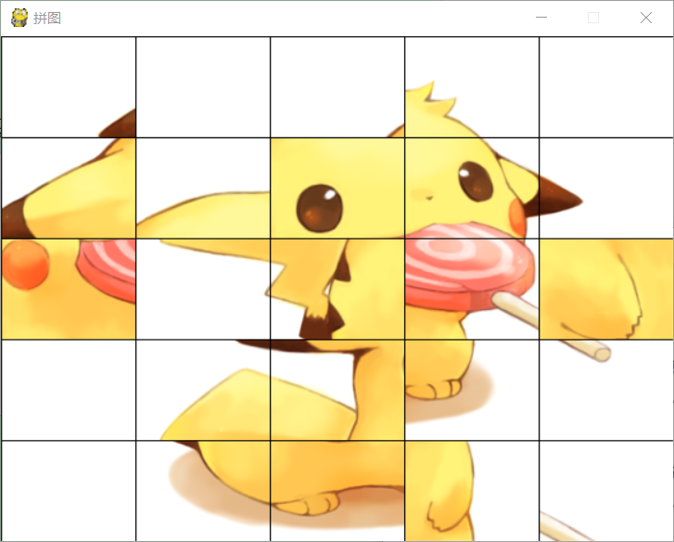

添加自定义图片扩展：

玩家可将自己喜欢的图片放在与游戏程序（run.py）同一目录下, 再打开程序单机添加本地图片按钮即可。（添加后所选图片自动切换为最近添加的一张）

5 总结

本实验还是用到了上两个实验中的python库tkinter用来实现最初的图形界面。至于游戏的主题用到了pygame库，功能还是很强大的。在实践过程中多次因为游戏中的主循环出错，但在了解了程序的原理之后最终还是解决了。拼图游戏的主要构思参考了一些网上的资料，还是让我对 pygame 这个库有了更深的了解。在将代码完成后的调试过程中发现了一个问题，就是在开始游戏后再单击查看原图按钮是没反应的（原因是游戏主体是一个循环，循环不结束不能执行游戏程序之外的操作），但先单击查看原图再开始游戏是可以的。鉴于本实验并没那么多要求，所以我觉得这样影响不大。

但这个问题所引发的思考让我受益良多